ANEXO II: ESPECIFICACIÓN DE REQUISITOS DEL SOFTWARE

Índice de contenido
ANEXO II: ESPECIFICACIÓN DE REQUISITOS DEL SOFTWARE 1
Introducción 3
Lista de usuarios participantes 4
Catálogo de requisitos del sistema 5
Requisitos Funcionales 7
Requisitos No Funcionales 15
Diagramas de Casos de Uso del Sistema 17
Referencias 22

Lista de versiones del documento:
Fecha | Número de versión | Descripción
8/11/2012 | 1.0 | Versión inicial
18/12/2012 | 1.1 | Catálogo de requisitos completo
19/12/2012 | 2.0 | Diagramas de casos de uso
22/01/2013 | 2.1 | Actualizaciones en requisitos y casos de uso.
Tabla 1: Lista de versiones del documento

Índice de tablas
Tabla 1: Lista de versiones del documento 2
Tabla 2: RF-1 7
Tabla 3: RF-2 8
Tabla 4: RF-3 9
Tabla 5: RF-4 10
Tabla 6: RF-5 11
Tabla 7: RF-6 12
Tabla 8: RF-7 13
Tabla 9: RF-8 14
Tabla 10: RP-1 15
Tabla 11: RI-1 15
Tabla 12: RI-2 15
Tabla 13: RI-3 16
Tabla 14: RD-1 16
Tabla 15: RD-2 16

Índice de ilustraciones
Ilustración 1: Diagrama de Casos de Uso de Nivel 0 17
Ilustración 2: Diagrama de Casos de Uso de Nivel 1: Definir tipo de caso 18
Ilustración 3: Diagrama de Casos de Uso de Nivel 1: Configurar tipo de caso 18
Ilustración 4: Diagrama de Casos de Uso de Nivel 1: Ejecutar ciclo CBR por defecto 19
Ilustración 5: Diagrama de Casos de Uso de Nivel 1: Ejecutar ciclo CBR configurado 19
Ilustración 6: Diagrama de Casos de Uso de Nivel 2: Configurar recuperación 20
Ilustración 7: Diagrama de Casos de Uso de Nivel 2: Configurar reutilización 20
Ilustración 8: Diagrama de Casos de Uso de Nivel 2: Configurar adaptación 21
Ilustración 9: Diagrama de Casos de Uso de Nivel 2: Configurar retención 21

Introducción
En el documento de especificación de requisitos del software se recogen los requerimientos, tanto funcionales como no funcionales que se exigen al proyecto presente. También aparecen los Casos de Uso derivados de dichos requisitos, que han sido modelados mediante diagramas UML.
En primer lugar, se listarán en un catálogo todos los requisitos agrupados por categorías. Después se especificarán detalladamente los requisitos funcionales relevantes empleando las plantillas correspondientes. En concreto, se emplearán plantillas y sistemas de numeración validados según las especificaciones de la plantilla estándar STD-830-1998 del IEEE [1]. Finalmente, se especificarán los requisitos no funcionales de calidad software, agrupados respecto a la categoría a la que pertenezcan.
En el siguiente apartado aparecen los diagramas UML de Casos de Uso y las plantillas correspondientes a los mismos.
En resumen, el objetivo principal de este anexo consiste en describir la funcionalidad, analizada desde el punto de vista del usuario, requerida al presente proyecto sin especificar cómo se debe llevar a cabo.

Lista de usuarios participantes
Este apartado detalla los distintos tipos de usuarios que tendrán acceso al sistema y las acciones que cada uno podrá llevar a cabo:
- Usuario básico: entendido para un operario en una planta industrial, este usuario simplemente introducirá un nuevo caso en la aplicación cliente y ésta le devolverá el caso solución que el sistema determine mejor.
- Usuario avanzado: este usuario, además, podrá ver el resultado de cada paso del ciclo CBR ejecutado en el sistema. También podrá elegir la técnica a utilizar en cada paso, en caso de que haya varias disponibles.
- Administrador: este usuario tendrá disponibles las acciones de los dos anteriores y además podrá llevar a cabo tareas de administración como definir nuevos tipos de casos, definir técnicas para cada paso del ciclo CBR o elegir la técnica por defecto entre las que haya definido.

Catálogo de requisitos del sistema

Requisitos funcionales
- Existirán distintos roles para proporcionar a cada usuario distintas funcionalidades.
- Los administradores podrán definir nuevos tipos de casos para almacenar en la base de casos.
- El sistema permitirá elegir las distintas técnicas a aplicar en cada etapa del ciclo CBR según la especificación anterior de casos.
- El sistema permite introducir casos completos para cada tipo de caso sin ejecutar el ciclo CBR, para poder rellenar la base de casos de un tipo inicialmente.
- El sistema debe permitir al usuario seleccionar el tipo de caso (de entre los disponibles en la base de casos) e introducir los datos de un problema nuevo para obtener una solución.
- El sistema debe permitir obtener una solución a un problema nuevo basándose en los casos anteriores del mismo tipo.
- El sistema debe permitir al usuario revisar la solución propuesta.
- Tras la revisión, el sistema debe almacenar la solución propuesta junto con una medida de su calidad en la base de casos.
- El sistema debe ser capaz de combinar casos similares en la base de casos para ahorrar espacio en una fase de mantenimiento ajena al ciclo.
- Las labores de mantenimiento han de ser configurables a una hora concreta y con unos determinados parámetros de mantenimiento.
- El sistema registrará todas las ejecuciones del ciclo CBR y todas las inserciones en la base de casos.
- El administrador podrá ver estadísticas elaboradas a partir de los registros de las ejecuciones realizadas del ciclo CBR.
- El administrador podrá crear y eliminar usuarios, y asignarlos a los distintos tipos de casos.

Requisitos de portabilidad
- La aplicación cliente debe poder usarse en distintas plataformas, al menos Linux, Windows y Mac.

Requisitos de interfaz
- La aplicación cliente debe proporcionar al usuario una interfaz gráfica. La definición de nuevos tipos de casos y de nuevos métodos, deberá llevarse a cabo a través de esta interfaz gráfica.
- La interfaz gráfica debe dar soporte a distintos idiomas.
- La aplicación cliente debe proporcionar al usuario una interfaz de texto para la introducción de nuevos casos y obtención de las soluciones.

Requisitos de despliegue
- El sistema se debe desplegar en una arquitectura cliente-servidor.
- El sistema debe utilizar computación en la nube para que una petición de un cliente sea calculada por varios servidores.

Plantillas de Requisitos Funcionales
En ingeniería del software los requisitos funcionales especifican resultados particulares de un sistema, definiendo una función o componente software. En esta sección se presentan dichos requerimientos en el contexto del proyecto al que este documento se refiere.

RF-1: Existirán distintos roles para proporcionar a cada usuario distintas funcionalidades.

RF-1 | Nombre del requisito:
RF-1 | Existirán distintos roles para proporcionar a cada usuario distintas funcionalidades.
Descripción | El usuario debe poder escoger un rol determinado al entrar al programa, lo que le permitirá acceder a cada una de las funciones.
Precondición | -
Secuencia normal | Paso | Acción
Secuencia normal | 1 | El usuario elige una opción entre "Administrador", "Usuario Avanzado", "Usuario"
Secuencia normal | 2 | El usuario accede a las funcionalidades pertinentes al rol escogido.
Postcondición | -
Excepciones
Tipo | Requisito |  | X | Restricción
Prioridad del requisito | Alta/Media/Baja
Tabla 2: RF-1

RF-2: Los administradores podrán definir nuevos tipos de casos para almacenar en la base de casos.

RF-2 | Nombre del requisito:
RF-2 | Los administradores podrán definir nuevos tipos de casos para almacenar en la base de casos.
Descripción | Permite definir un nuevo tipo de casos que adapte el sistema a un problema concreto.
Precondición | Existe una base de casos.
Secuencia normal | Paso | Acción
Secuencia normal | 1 | El administrador abre la interfaz de definición de tipos de casos.
Secuencia normal | 2 | El administrador introduce un conjunto de parámetros que definen un tipo de caso.
Secuencia normal | 3 | El sistema comprueba los valores introducidos por el administrador, almacena el tipo de casos y lo hace disponible para futuras operaciones.
Postcondición | El sistema posee un nuevo tipo de caso.
Excepciones
Tipo | Requisito |  | X | Restricción
Prioridad del requisito | Alta/Media/Baja
Tabla 3: RF-2

RF-3: El sistema permitirá elegir las distintas técnicas a aplicar en cada etapa del ciclo CBR según la especificación anterior de casos.

RF-3 | Nombre del requisito:
RF-3 | El sistema permitirá elegir las distintas técnicas a aplicar en cada etapa del ciclo CBR según la especificación anterior de casos.
Descripción | Permite elegir, para cada tipo de caso, la técnica a emplear en las etapas del ciclo CBR.
Precondición | El sistema posee un tipo de caso.
Secuencia normal | Paso | Acción
Secuencia normal | 1 | El administrador abre la interfaz de configuración de tipos de casos.
Secuencia normal | 2 | El administrador elige un tipo de caso.
Secuencia normal | 3 | El administrador define, para cada etapa del ciclo CBR, las técnicas disponibles para ejecutar dicha etapa para este tipo de caso concreto. También define cual es la opción por defecto para cada técnica, de cara al usuario básico.
Postcondición | -
Excepciones
Tipo | Requisito |  | X | Restricción
Prioridad del requisito | Alta/Media/Baja
Tabla 4: RF-3

RF-4: El sistema permite introducir casos completos para cada tipo de caso sin ejecutar el ciclo CBR, para poder rellenar la base de casos de un tipo inicialmente.

RF-4 | Nombre del requisito:
RF-4 | El sistema permite introducir casos completos para cada tipo de caso sin ejecutar el ciclo CBR, para poder rellenar la base de casos de un tipo inicialmente.
Descripción | El usuario (de cualquier nivel de privilegio) puede introducir un caso (Problema, solución y grado de eficacia) de un tipo de caso al programa, con el objetivo de poder rellenar inicialmente la base de casos para ese tipo.
Precondición | Existe un tipo de caso creado.
Secuencia normal | Paso | Acción
Secuencia normal | 1 | El usuario accede al interfaz de consulta de tipos de caso.
 | 2 | Se muestran al usuario los tipos de caso disponibles.
 | 3 | El usuario escoge un tipo de caso y pulsa la opción "Añadir casos manualmente".
 | 4 | Al usuario se le permite introducir casos completos (Problema, solución dada y grado de eficacia de dicha solución) desde la ventana de la aplicación o cargarlos desde un fichero.
Postcondición | -
Excepciones
Tipo | Requisito |  | X | Restricción
Prioridad del requisito | Alta/Media/Baja
Tabla 5: RF-4

RF-5: El sistema debe permitir al usuario seleccionar el tipo de caso (de entre los disponibles en la base de casos) e introducir los datos de un problema nuevo para obtener una solución.

RF-5 | Nombre del requisito:
RF-5 | El sistema debe permitir al usuario seleccionar el tipo de caso (de entre los disponibles en la base de casos) e introducir los datos de un problema nuevo para obtener una solución.
Descripción | El usuario puede escoger entre todos los tipos de caso que haya creados y sobre este, consultar un problema (caso sin solución) nuevo mediante la introducción de los valores que definen ese caso según los parámetros especificados en la definición del tipo de caso..
Precondición | El sistema posee al menos un tipo de caso.
Secuencia normal | Paso | Acción
Secuencia normal | 1 | El usuario abre la interfaz de consulta de tipos de caso.
Secuencia normal | 2 | El sistema muestra los tipos de caso creados.
Secuencia normal | 3 | El usuario escoge un tipo de caso.
Secuencia normal | 4 | El sistema muestra las variables asociadas al tipo de caso y permite una consulta con los valores que componen el problema.
Secuencia normal | 5 | El usuario introduce los datos de su consulta.
Postcondición | -
Excepciones
Tipo | Requisito |  | X | Restricción
Prioridad del requisito | Alta/Media/Baja
Tabla 6: RF-5

RF-6: El sistema debe permitir obtener una solución a un problema nuevo basándose en los casos anteriores del mismo tipo.

RF-6 | Nombre del requisito:
RF-6 | El sistema debe permitir obtener una solución a un problema nuevo basándose en los casos anteriores del mismo tipo.
Descripción | Ante un caso nuevo, el sistema ha de ser capaz de buscar casos similares en su base de casos y adaptarlos para una nueva solución.
Precondición | - El usuario (básico o avanzado) ha introducido un caso nuevo a resolver.  - Para dicho caso, existe al menos una métrica (por defecto) y un peso por defecto para cada uno de sus atributos. Asimismo, existe al menos una técnica disponible (por defecto) para cada etapa CBR.  - Existe una base de casos para ese tipo de caso, con al menos un caso.
Secuencia normal | Paso | Acción
Secuencia normal | 1 | El servidor recibe del cliente los datos del caso a resolver solicitado por el usuario.
Secuencia normal | 2 | El sistema busca los casos similares basándose en las métricas, pesos y técnica de búsqueda escogidos por el usuario avanzado, o en su ausencia, en valores por defecto (Ver precondición 2).
Secuencia normal | 3 | El sistema compruebalos casos similares para llegar a una solución. Si un caso similar está marcado como Indeseable, evitará dar una solución parecida a la de dicho caso.
Secuencia normal | 4 | El sistema pide al usuario que revise la solución dada.
Postcondición | -
Excepciones
Tipo | Requisito |  | X | Restricción
Prioridad del requisito | Alta/Media/Baja
Tabla 7: RF-6

RF-7: El sistema debe permitir al usuario revisar la solución propuesta.

RF-7 | Nombre del requisito:
RF-7 | El sistema debe permitir al usuario revisar la solución propuesta.
Descripción | Una vez propuesta una solución, se permite al usuario (De cualquier nivel de privilegios)revisarla según la experiencia que haya resultado de aplicar la misma.
Precondición | El sistema ha obtenido una solución a un problema dado por el usuario. (Ver RF-6)
Secuencia normal | Paso | Acción
Secuencia normal | 1 | El sistema muestra la solución obtenida al caso.
Secuencia normal | 2 | El usuario comprueba la solución y si es preciso la altera, actualizando los valores de la soluciónpara que futuras consultas sean respondidas con una solución más óptima.
Secuencia normal | 3 | El sistema sustituye la solución al caso por la solución corregida por el usuario.
Postcondición | Se ha generado una solución revisada al problema inicial dado por el usuario.
Excepciones
Tipo | Requisito |  | X | Restricción
Prioridad del requisito | Alta/Media/Baja
Tabla 8: RF-7

RF-8: Tras la revisión, el sistema debe almacenar la solución propuesta junto con una medida de su calidad en la base de casos.

RF-8 | Nombre del requisito:
RF-8 | Tras la revisión, el sistema debe almacenar la solución propuesta junto con una medida de su calidad en la base de casos.
Descripción | Una vez revisada la solución, se pregunta al usuario (de cualquier nivel de privilegio) acerca del rendimiento de la solución aplicada y este se almacena en BD.
Precondición | El sistema posee una solución revisada para el problema inicial (Ver RF-7).
Secuencia normal | Paso | Acción
Secuencia normal | 1 | El sistema muestra la solución corregida del caso.
Secuencia normal | 2 | El usuario asocia un grado de eficacia en una escala 0-100 a la solución revisada.
Secuencia normal | 3 | El sistema almacena dicho caso. Futuras consultas tendrán en cuenta el nivel de éxito de este caso.
Postcondición | Hay una solución al problema inicial dado por el usuario, almacenada en la base de casos, junto con una medida de su eficacia.
Excepciones
Tipo | Requisito |  | X | Restricción
Prioridad del requisito | Alta/Media/Baja
Tabla 9: RF-8

RF-9: El sistema debe ser capaz de combinar casos similares en la base de casos para ahorrar espacio en una fase de mantenimiento ajena al ciclo.

RF-9 | Nombre del requisito:
RF-9 | El sistema debe ser capaz de combinar casos similares en la base de casos para ahorrar espacio en una fase de mantenimiento ajena al ciclo.
Descripción | El servidor combina los casos similares para ahorrar espacio en la BD, comparando el nivel de similitud de los atributos que componen el problema y el nivel de similitud de la solución.
Precondición | - Es la hora de efectuar las labores de mantenimiento.  - La aplicación cliente no está ejecutándose.
Secuencia normal | Paso | Acción
Secuencia normal | 1 | El sistema busca en cada base de casos y compara cada uno de los casos con el resto.
Secuencia normal | 2 | Si dos casos son iguales, se borra uno de ellos.
Secuencia normal | 3 | Si dos casos son iguales pero su solución es ligeramente distinta (Dentro de un Umbral de Similitud establecido al configurar el mantenimiento), se elimina uno de ellos y cada uno de los atributos de la solución del otro se transforma para adoptar un valor medio a ambas soluciones, si el tipo de datos de la solución lo permite. Si dos casos son iguales y su solución es muy distinta (Fuera del Umbral de Similitud) se conservarán ambos casos.
Postcondición | Las bases de casos se hayan en un estado operativo y consistente.
Excepciones
Tipo | Requisito |  | X | Restricción
Prioridad del requisito | Alta/Media/Baja
Tabla 10: RF-9

Error: No se encuentra la fuente de referencia: Error: No se encuentra la fuente de referencia

Error: No se encuentra la fuente de referencia | Nombre del requisito:
Error: No se encuentra la fuente de referencia | Error: No se encuentra la fuente de referencia
Descripción | El usuario debe poder configurar a qué hora del día se realizan las labores de mantenimiento de la aplicación, así como el Umbral de Similitud. Dicho Umbral sirve para determinar si en casos con problema idéntico, la solución es lo suficientemente distinta como para considerarse casos distintos, y por lo tanto conservarse
Precondició | -
Secuencia normal | Paso | Acción
Secuencia normal | 1 | El usuario accede a las labores de mantenimiento de la aplicación.
Secuencia normal | 2 | El usuario ve la hora a la que actualmente están programadas las labores de mantenimiento y puede alterarla. También se permite alterar el Umbral de Similitud.
Secuencia normal | 3 | El sistema guarda los cambios. Las nuevas labores de mantenimiento se realizarán a la hora y con la configuración establecidas por el usuario.
Postcondición | Los parámetros de mantenimiento quedan actualizados.
Excepciones
Tipo | Requisito |  | X | Restricción
Prioridad del requisito | Alta/Media/Baja
Tabla 11: Error: No se encuentra la fuente de referencia

RF-11: El sistema registrará todas las ejecuciones del ciclo CBR y todas las inserciones en la base de casos.

RF-11 | Nombre del requisito:
RF-11 | El sistema registrará todas las ejecuciones del ciclo CBR y todas las inserciones en la base de casos.
Descripción | Al ejecutar el ciclo CBR se debe poder registrar la operacion efectuada, incluyendo la fecha y hora a la que se hizo, el caso pedido, los casos recogidos y la decision dada, con objeto de tomar estadisticas de uso.
Precondición | Se ejecuta un ciclo CBR
Secuencia normal | Paso | Acción
Secuencia normal | 1 | Se escribe en un fichero de estadisticas los datos de la ejecucion del ciclo CBR llevado a cabo para ese tipo de caso, y la nueva inserción realizada en la base de casos.
Postcondición | Hay una nueva entrada en el fichero de log de estadisticas.
Excepciones
Tipo | Requisito |  | X | Restricción
Prioridad del requisito | Alta/Media/Baja
Tabla 12: RF-11

RF-12: El administrador podrá ver estadísticas elaboradas a partir de los registros de las ejecuciones realizadas del ciclo CBR.

RF-12 | Nombre del requisito:
RF-12 | El administrador podrá ver estadísticas elaboradas a partir de los registros de las ejecuciones realizadas del ciclo CBR.
Descripción | El administrador puede acceder a las estadisticas de un tipo de caso concreto, viendo tanto valores numéricos como gráficos.
Precondición | -
Secuencia normal | Paso | Acción
Secuencia normal | 1 | El usuario accede como administrador a un tipo de caso y entra en la pestaña "Estadísticas del tipo de caso"
 | 2 | Se muestran al administrador las estadísticas para ese tipo de caso concreto, incluyendo ejecuciones totales y gráficos relativos a las ejecuciones.
Postcondición | -
Excepciones
Tipo | Requisito |  | X | Restricción
Prioridad del requisito | Alta/Media/Baja
Tabla 13: RF-12

Plantillas de Requisitos No Funcionales
Los requisitos no funcionales especifican aspectos relativos a la calidad del software, juzgando la operación del software en lugar de describir una funcionalidad específica. A continuación se presentan los requisitos no funcionales del sistema agrupados por categoría.

Requisitos de portabilidad
Esta categoría de requisitos determina la posibilidad de ejecución de la aplicación en diferentes SO y entornos.

RP-1: La aplicación cliente debe poder usarse en distintas plataformas, al menos Linux, Windows y Mac.
RP-1 | Nombre del requisito:
RP-1 | La aplicación cliente debe poder usarse en distintas plataformas, al menos Linux, Windows y Mac.
Descripción | La aplicación cliente podrá usarse en al menos estas tres plataformas.
Tipo | Requisito | X | Restricción
Prioridad del requisito | Alta/Media/Baja
Tabla 14: RP-1

Requisitos de Interfaz
Estos requisitos determinan un nivel de calidad y/o usabilidad de cara al interfaz de usuario.

RI-1: La aplicación cliente debe proporcionar al usuario una interfaz gráfica. La definición de nuevos tipos de casos y de nuevos métodos, deberá llevarse a cabo a través de esta interfaz gráfica.
RI-1 | Nombre del requisito:
RI-1 | La aplicación cliente debe proporcionar al usuario una interfaz gráfica. La definición de nuevos tipos de casos y de nuevos métodos, deberá llevarse a cabo a través de esta interfaz gráfica.
Descripción | La aplicación cliente debe disponer de un interfaz gráfico (GUI) que el usuario pueda manejar para el uso del sistema. Para ello se usará la biblioteca gráfica de Java Swing.
Tipo | Requisito | X | Restricción
Prioridad del requisito | Alta/Media/Baja
Tabla 15: RI-1

RI-2: La interfaz gráfica debe dar soporte a distintos idiomas.
RI-2 | Nombre del requisito:
RI-2 | La interfaz gráfica debe dar soporte a distintos idiomas.
Descripción | La interfaz gráfica debe estar disponible al menos en inglés y español, y debe ser fácilmente traducible a otros idiomas.
Tipo | Requisito | X | Restricción
Prioridad del requisito | Alta/Media/Baja
Tabla 16: RI-2

RI-3: La aplicación cliente debe proporcionar al usuario una interfaz de texto para la introducción de nuevos casos y obtención de las soluciones.
RI-3 | Nombre del requisito:
RI-3 | La aplicación cliente debe proporcionar al usuario una interfaz de texto para la introducción de nuevos casos y obtención de las soluciones.
Descripción | La aplicación cliente debe disponer de una interfaz en modo texto para aquellas situaciones en las que la intefaz gráfica no sea utilizable.
Tipo | Requisito | X | Restricción
Prioridad del requisito | Alta/Media/Baja
Tabla 17: RI-3

Requisitos de despliegue
Los requisitos de despliegue se refieren a la posibilidad de hacer funcionar la aplicación bajo una topología concreta.

RD-1: El sistema se debe desplegar en una arquitectura cliente-servidor.
RD-1 | Nombre del requisito:
RD-1 | El sistema se debe desplegar en una arquitectura cliente-servidor.
Descripción | El sistema debe poder ser arrancado como un sistema cliente-servidor en el que una máquina servidora realice los cálculos oportunos mediante Hadoop.
Tipo | Requisito | X | Restricción
Prioridad del requisito | Alta/Media/Baja
Tabla 18: RD-1

RD-2: El sistema debe utilizar computación en la nube para que una petición de un cliente sea calculada por varios servidores.
RD-2 | Nombre del requisito:
RD-2 | El sistema debe utilizar computación en la nube para que una petición de un cliente sea calculada por varios servidores.
Descripción | El sistema debe poder estar compuesto por un cluster de computadores que utilicen técnicas de computación en la nube para acelerar los cálculos requeridos por una petición del cliente.
Tipo | Requisito | X | Restricción
Prioridad del requisito | Alta/Media/Baja
Tabla 19: RD-2

Diagramas de Casos de Uso del Sistema

Diagrama de Casos de Uso de Nivel 0
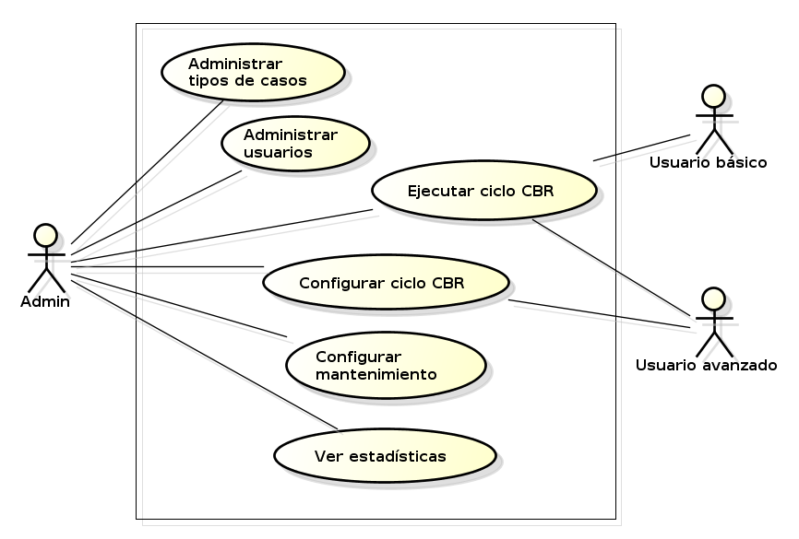Ilustración 1: Diagrama de Casos de Uso de Nivel 0

Diagramas de Casos de Uso de Nivel 1
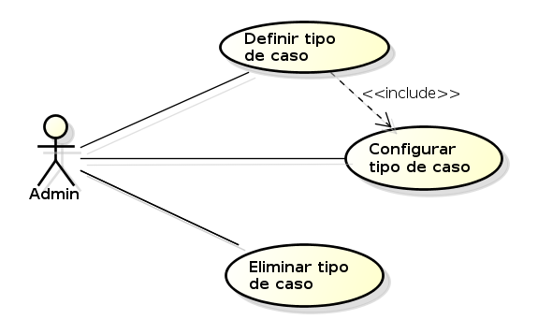Ilustración 2: Diagrama de Casos de Uso de Nivel 1: Administrar tipos de caso
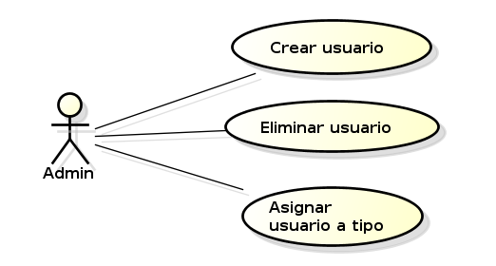Ilustración 3: Diagrama de Casos de Uso de Nivel 1: Administrar usuarios
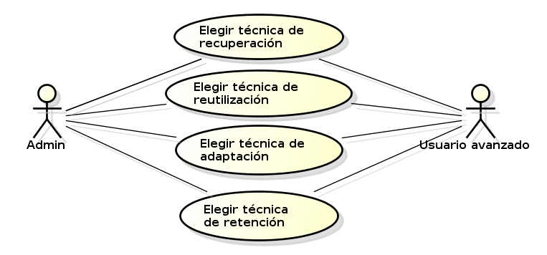Ilustración 4: Diagrama de Casos de Uso de Nivel 1: Configurar ciclo CBR
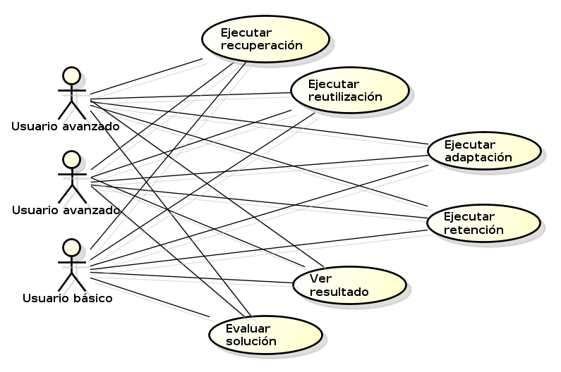Ilustración 5: Diagrama de Casos de Uso de Nivel 1: Ejecutar ciclo CBR

Diagramas de Casos de Uso de Nivel 2
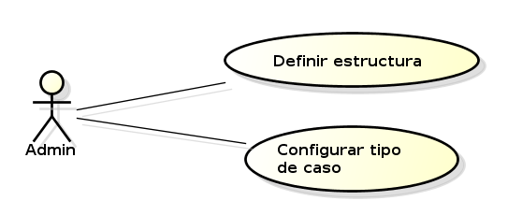Ilustración 6: Diagrama de Casos de Uso de Nivel 2: Definir tipo de caso
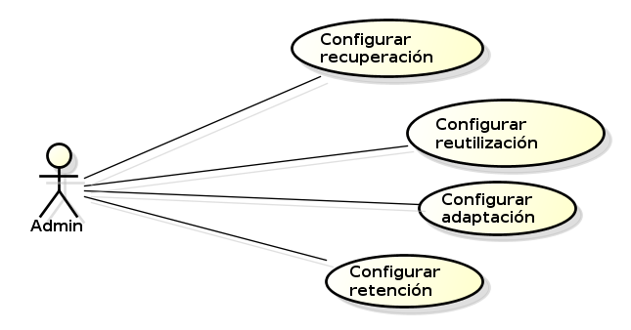Ilustración 7: Diagrama de Casos de Uso de Nivel 2: Configurar tipo de caso

Diagramas de Casos de Uso de Nivel 3
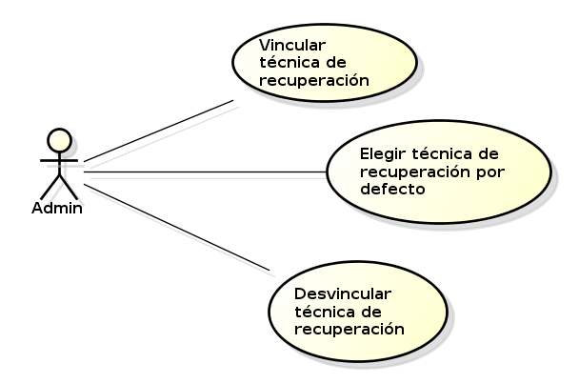Ilustración 8: Diagrama de Casos de Uso de Nivel 3: Configurar recuperación

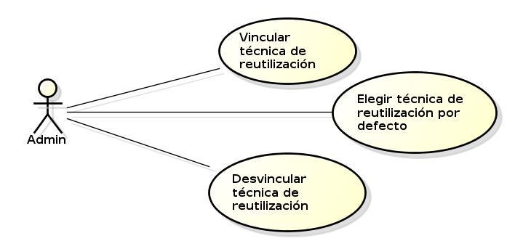Ilustración 9: Diagrama de Casos de Uso de Nivel 3: Configurar reutilización

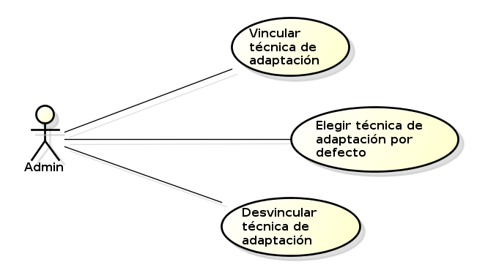Ilustración 10: Diagrama de Casos de Uso de Nivel 3: Configurar adaptación
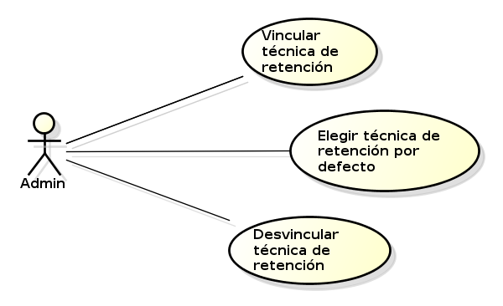Ilustración 11: Diagrama de Casos de Uso de Nivel 3: Configurar retención

Referencias
- http://dx.doi.org/10.1109/IEEESTD.1998.88286
- G.C. Roman.A taxonomy of current issues in requirements engineering.1985.

